Муниципальное бюджетное дошкольное образовательное учреждение детский сад №24 «Солнышко»

Конспект «Спартакиада ГТОшка» для детей старшего возраста

Подготовил: инструктор по фк Яшина А.А.

Г.о.г. Выкса
2023г.
Цель: привлечение детей дошкольного возраста к систематическим занятиям физической культурой и спортом.
Задачи:
– Формировать представление детей о комплексе ГТО.
– Развивать физические качества, красивую осанку, пластику движений.
– Развивать волевые качества, стремление выполнять задания точно и быстро.
– Воспитывать «здоровый дух соперничества».
Место проведения: спортивный зал ДОУ.
Ход мероприятия: Под музыку на спортивную тематику дети собираются в зале.

Инструктор по фк:
Добрый день, дорогие друзья! Мы начинаем наш спортивный праздник «Спартакиада ГТОшка»!
Скажите, а вы знаете, что такое ГТО?
(краткий рассказ детей об истории комплекса ГТО?)
Инструктор по фк: Ребята для чего нужно сдавать нормативы ГТО?
(выслушать ответы детей)
Инструктор по фк:
Правильно! Обязательно нужно сдавать нормы ГТО, и не просто для того
чтобы быть сильным и ловким, а для того чтобы учиться побеждать и
достигать поставленных целей. А также своим примером показывать другим, что нужно заниматься спортом, так как спорт – это жизнь!

Комплекс ГТО, друзья.
Без него никак нельзя.
Учит Родину любить.
Сильным, статным, крепким быть.
Быстро бегать, прыгать ввысь.
Жизненных высот достичь.
Вы готовы пройти все испытания?
(ответы детей)
Отлично, но любые спортивные дистанции начинаются с разминки. Мы тоже не будем отставать от традиций и сделаем под музыку комплекс упражнений. Повторяйте их за мной и не забывайте улыбаться, ведь улыбка тоже укрепляет наше здоровье и помогает настроиться на победное настроение.
(Музыкальная разминка)
Инструктор по фк: Ребята, каждый из вас пройдет несколько испытаний ГТО.
Для здоровья важен спорт,
Чтоб болезням дать отпор.
Надо спортом заниматься,
Закаляться, отжиматься.
Испытание № 1 – «Отжимание» (сгибание и разгибание рук в упоре лежа на полу, кол-во раз)
Дети выполняют отжимания, касаясь грудью бруска. Девочкам разрешается
отжиматься «с колен».
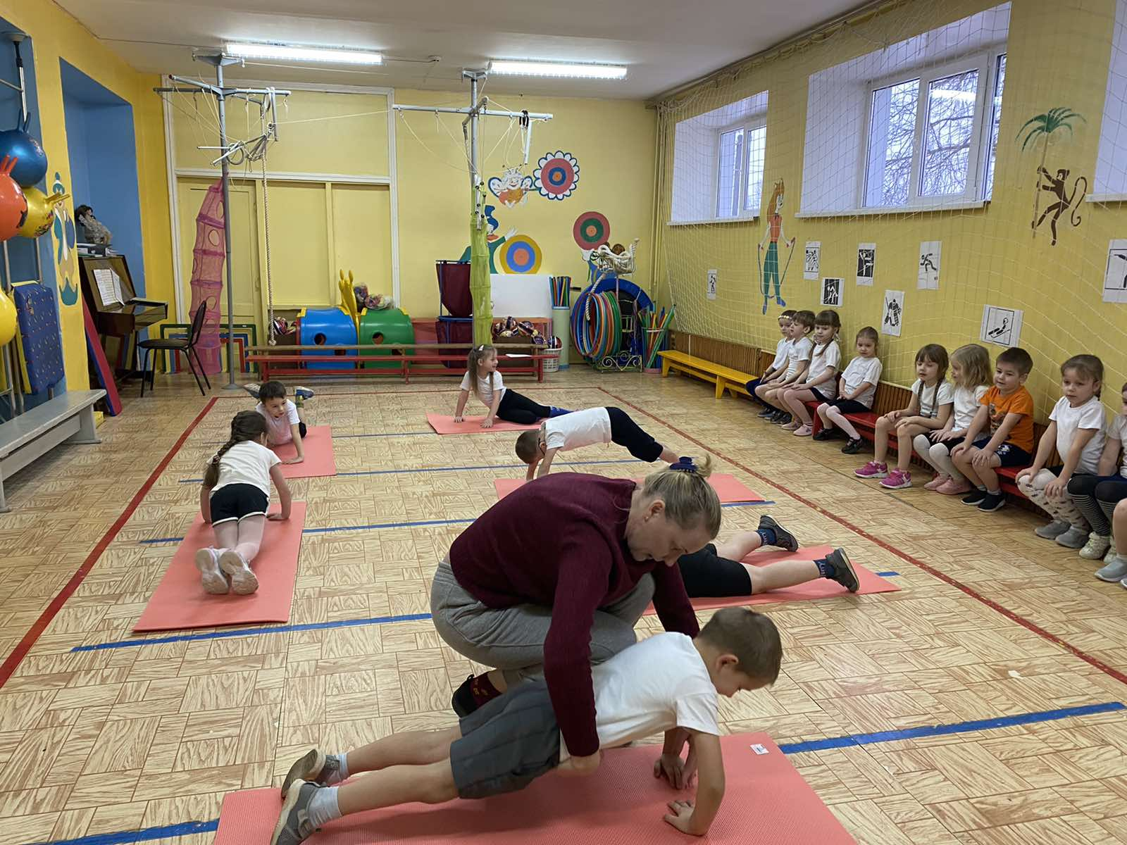
Инструктор по фк:
Наклоняемся пониже.
Ну-ка, руки к полу ближе!
Выполняем все легко,
Достаем руками пол!
Испытание № 2 – «Наклон вперед» (из положения стоя на гимнастической скамье, от уровня скамьи – см) Перед тем, как зафиксировать наклон, необходимо сделать 2 предварительных наклона.
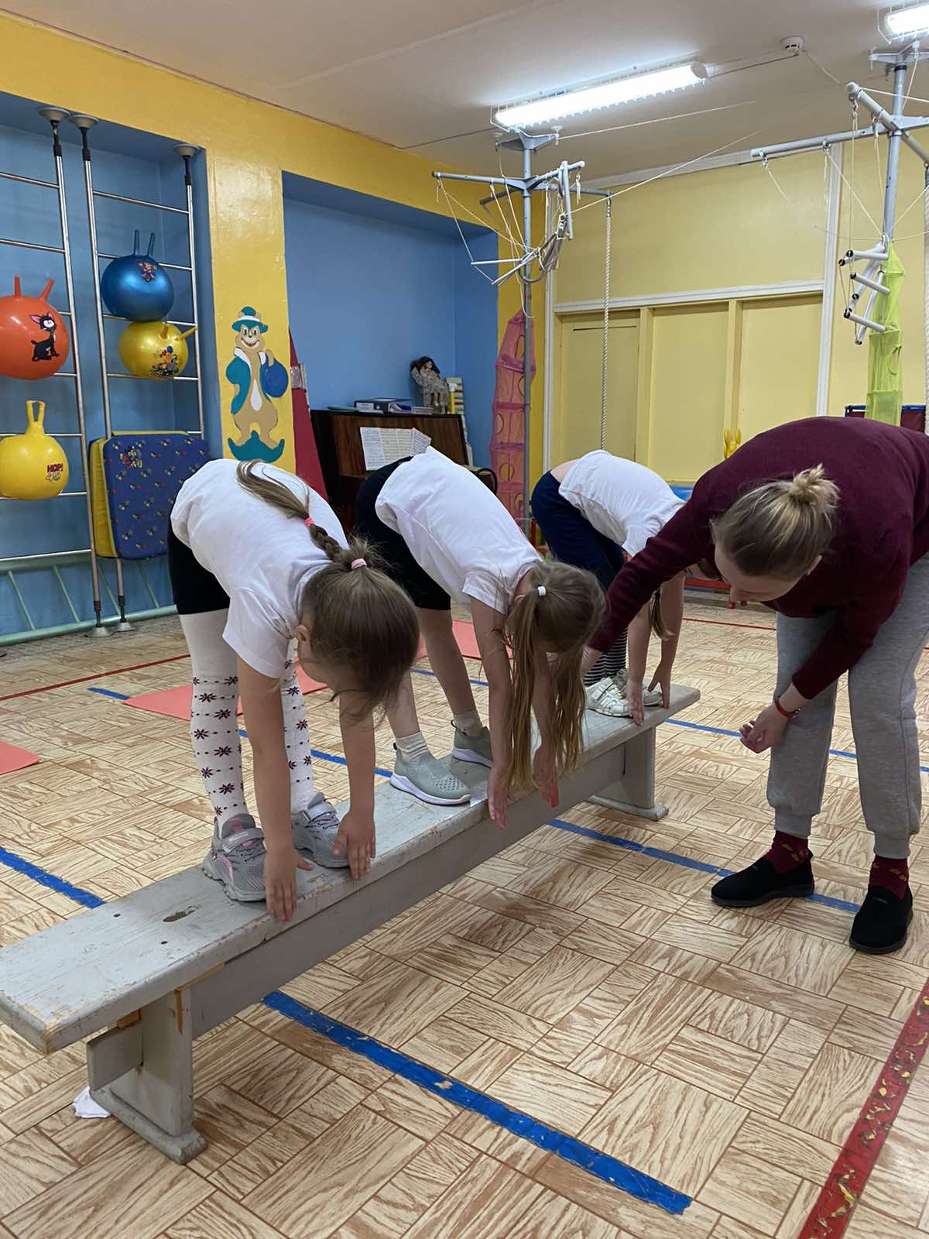
Инструктор по фк:
Молодцы у нас ребята,
Сильные, умелые,
Ловкие и смелые.
Будут прыгать так легко!
Будут прыгать далеко!
Испытание № 3 – «Прыжки в длину с места».
Ребята выполняют прыжок в длину с места, отталкиваясь 2 ногами одновременно.
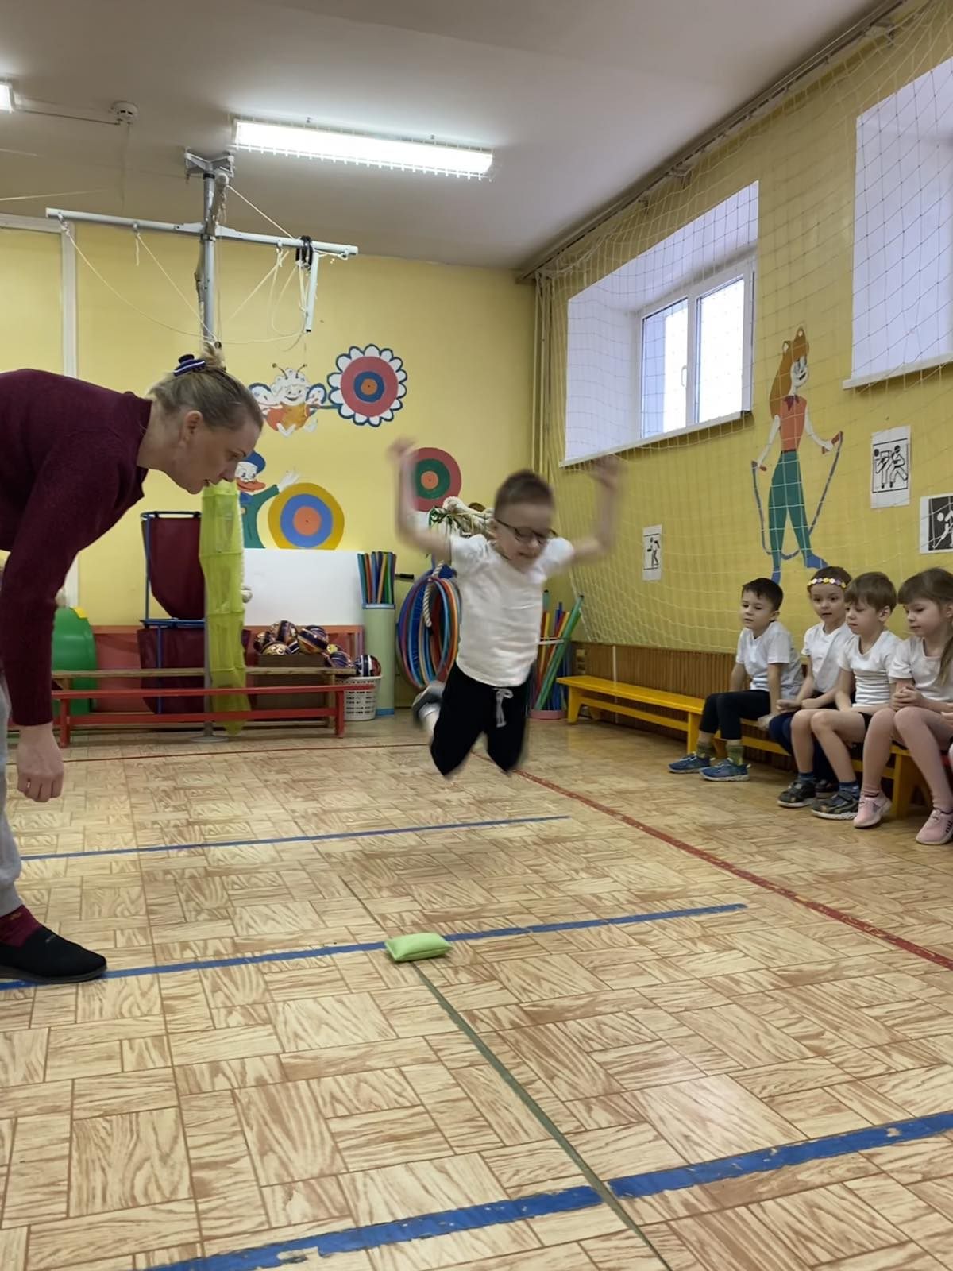
Инструктор по фк:
Чтобы спинка не болела,
Поднять нужно своё тело.
Раз – два, раз – два,
Станет крепкою спина.
Испытание № 4 – «Поднимание туловища из положения, лежа на спине за 1 мин».
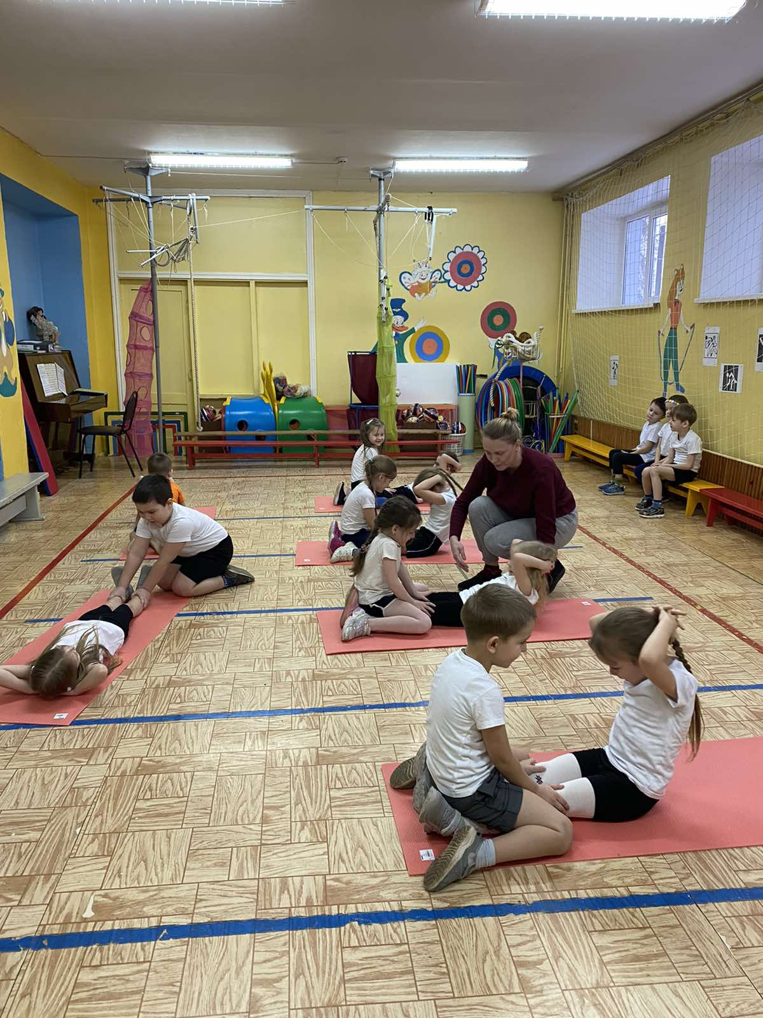
Инструктор по фк:
Чтоб себя ловким показать,
Нужно метко мяч метать.
Ну-ка, смелые бойцы,
Поскорее выходи!
Испытание № 5 – «Метание теннисного мяча»
(выполняется на расстояние 6 метров от цели).
Цель – подвешенный на стене тир, диаметром 90 сантиметров.
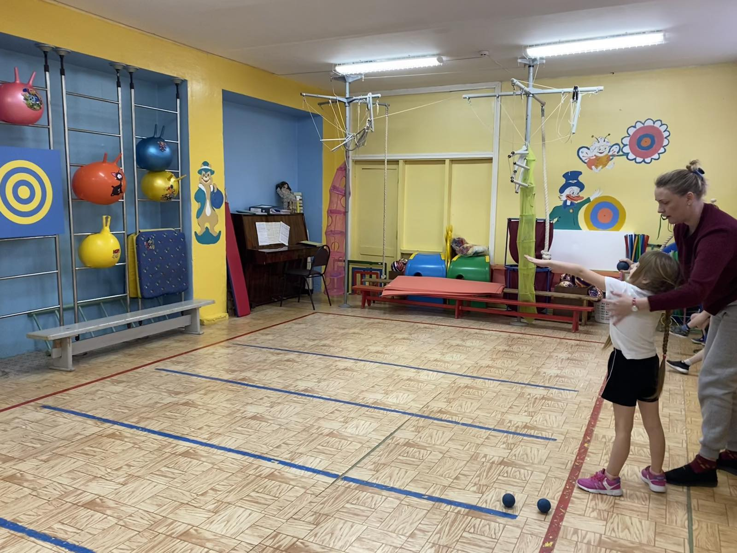
Инструктор по фк:
Молодцы, ребята,
Спортсмены – дошколята!
А теперь короткий бег,
Начинается пробег!
Испытание № 6– « Челночный бег» (3х10 м, на время)
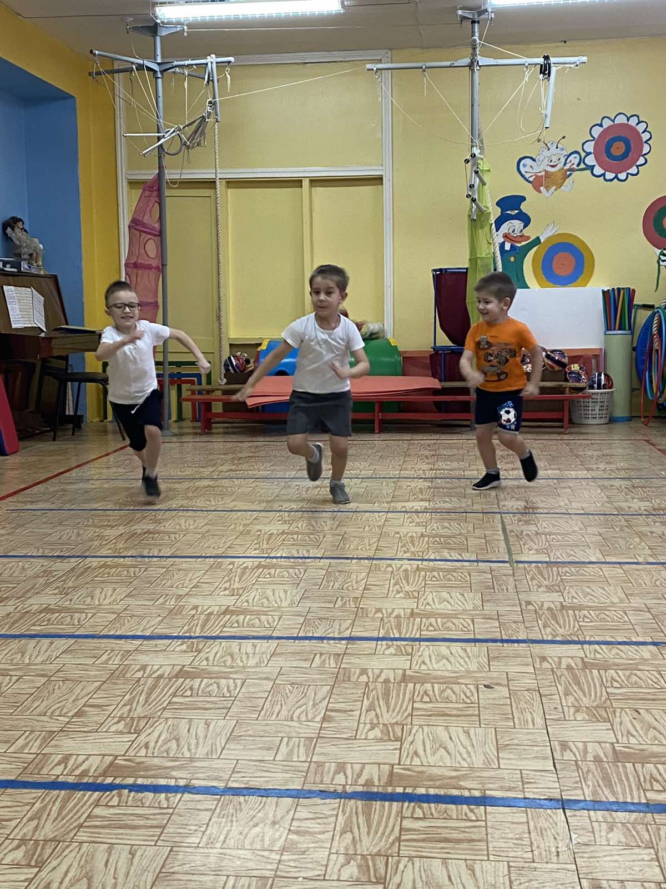
Инструктор по фк:
Ну что, ребята, вам понравилось проходить испытания? Вы сегодня показали, какие вы смелые, ловкие, сильные и быстрые.
И доказали, что можете упорно, и самое главное – дружно, идти к победе. Вы – большие молодцы.

Наша веселая спартакиада подошла к концу.
(Всем детям вручаются значки ГТО)
Все ребята – молодцы,
Настоящие чемпионы и бойцы!
Больше спортом занимайтесь,
Будьте здоровы, правильно питайтесь и закаляйтесь.
До новых встреч!!!

